MIÉRCOLES 1 DE JULIO

MATEMÀTICA

SEGUIMOS MULTIPLICANDO….

YA APRENDIMOS COMO MULTIPLICAR POR 10, 100, 1000 Y 10.000 ADEMÁS APRENDIMOS Y EJERCITAMOS COMO MULTIPLICAR POR 20, 30, 40 Y SUCESIVOS….

AHORA VAMOS A APRENDER A MULTIPLICAR DE MANERA FÁCIL DESCOMPONIENDO UNO DE LOS FACTORES….

RECORDAMOS……

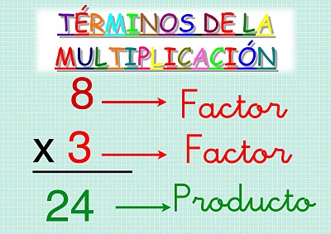

AHORA BIEN, SI QUIERO MULTIPLICAR 8 X 14, ES MUY SENCILLO PORQUE INVIERTO LOS FACTORES Y SOLO MULTIPLICO….YA QUE 8 X 14 ES LO MISMO QUE 14 X 8…..

14 X 8= 112

8 X 14 = 112

A ESTO LE LLAMAMOS PROPIEDAD CONMUTATIVA, DONDE SI CAMBIAMOS EL ORDEN DE LOS FACTORES, EL RESULTADO ES EL MISMO.

¿PROBAMOS?

4 X 10=

10 X 4=

4 X 3=

3 X 4 =

13 X 5 =

5 X 13=